Лабораторная работа №12

Задание №1

Постановка задачи: Организовать и распечатать последовательность чисел Фибоначчи, не превосходящих m, введенную с клавиатуры. Числа Фибоначчи - каждое число этой последовательности равно сумме двух предыдущих: например, 1, 1, 2, 3, 5, 8, 13, ...

Код программы:

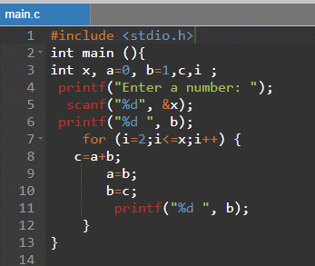

Результат работы программы:

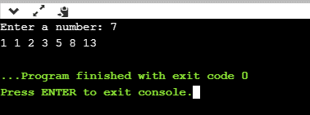

Задание №2

Постановка задачи: Организовать ввод массива по столбцам.

Код программы:

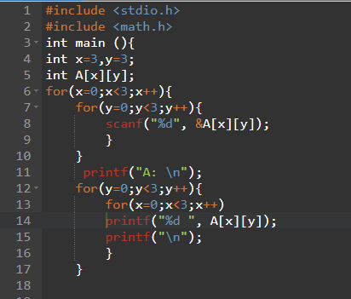

Результат работы программы:

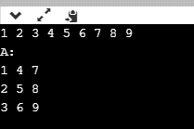

Задание №3

Постановка задачи: Задан массив, состоящий из 10 целых чисел. Необходимо изменить порядок следования его элементов на обратный без привлечения вспомогательного массива.

Код программы:

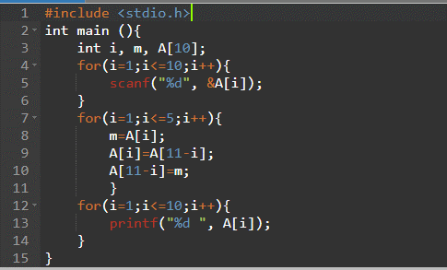

Результат работы программы:

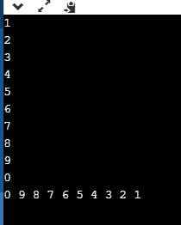

Задание №4

Постановка задачи: Умножение матриц. Написать программу для умножения матриц

Код программы:

#include <stdio.h>

int main() {

int S, k=2, l=2, i, j, m=2, n=2;

int A[l][k];

printf("matrix A: \n");

for(i=0;i<l;i++){

for (j=0;j<k;j++){

scanf("%d", &A[i][j]);

}

}

int B[n][m];

printf("matrix B: \n");

for(i=0;i<n;i++){

for (j=0;j<m;j++){

scanf("%d", &B[i][j]);

}

}

int X[l][m];

for (i=0;i<l;i++){

for (j=0;j<m;j++){

S=0;

for (k=0;k<2;k++){

S=S+A[i][k]\*B[k][j];

X[i][j]=S;

}

}

}

printf("Matrix A\*B: \n");

for(i=0;i<l;i++){

printf("\n");

for (j=0;j<m;j++) {

printf("%5d ", X[i][j]);

}

}

}

Результат работы программы:

